Натурные исследования устройства контроля пассажиропотока в троллейбусе на базе ультразвуковых датчиков расстояния

С.М. Францев, Ю.В. Родионов, М.А. Сафронов
Пензенский государственный университет архитектуры и строительства

Аннотация: Проведены натурные исследования работы устройства в контролируемом сечении дверного проема троллейбуса. Исследования показали работоспособность устройства при соответствующем алгоритме обработки информации, позволяющим выделять из кратковременных помех информационный сигнал. Требуется проведение на транспортном средстве дополнительных натурных исследований устройства подсчета пассажиров, выполненного на базе ультразвуковых датчиков измерения расстояния, направленных на устранение переотражения помех от стен и, соответственно, повышения точности подсчета числа входящих-выходящих пассажиров.
Ключевые слова: пассажир, ультразвук, пассажирские перевозки, автомобильный транспорт, датчик расстояния, Arduino, троллейбус.

Данные о пассажиропотоке необходимы для учета количества пассажиров, перевезенных на городском пассажирском транспорте [1]. Учет необходим вследствие заинтересованности транспортного предприятия в получении максимально возможной прибыли от осуществления перевозочной деятельности [2, 3]. Кроме того, в режиме реального времени возможно осуществить эффективное управление транспортными потоками. Построение такой системы представляет сложную, комплексную задачу [4].
Учет количества перевезенных пассажиров основан на разработке и внедрении автоматизированных устройств контроля пассажиропотока.
Для контроля пассажиропотока в транспортном средстве предлагается использовать ультразвуковой датчик измерения расстояния HC-SR04 [5], расположенный над дверным проемом. Для преобразования информации с датчика использовался микроконтроллер Arduino с использованием кода прошивки микроконтроллера, описанного в [6].
Результаты исследований, приведенных в [7, 8], показали, что при движении человека уровень сигнала с датчика изменяется, что свидетельствовало о работоспособности устройства. Однако, использование одного датчика не позволяет определить направление движения человека. Необходимо использовать два ультразвуковых датчика, установленных посередине каждой зоны контроля.
Для обработки информации с двух датчиков, предложена программа для контроллера Arduino: void loop () {Ultrasonic ultrasonic(8,9); float dist_cm = ultrasonic.Ranging(CM); Serial.println(1); Serial.println(dist_cm); delay(5); Ultrasonic ultrason(12,13); dist_cm = ultrason.Ranging(CM); Serial.println(2); Serial.println(dist_cm); delay(5)}. Отличительной особенностью программы является принцип разделения во времени обрабатываемых измерительных сигналов [9].
В [10] описаны результаты лабораторных исследований работы датчиков в условиях плотного потока людей в контролируемом сечении дверного проема. Выявлены помехи, не приводящие, однако, при разработке соответствующих алгоритмов, к ложным срабатываниям. Однако, требуется проведение на транспортном средстве дополнительных натурных исследований устройства подсчета пассажиров.
Для проведения натурных исследований реализован макет устройства контроля пассажиропотока на базе двух ультразвуковых датчиков измерения расстояния (рис. 1).
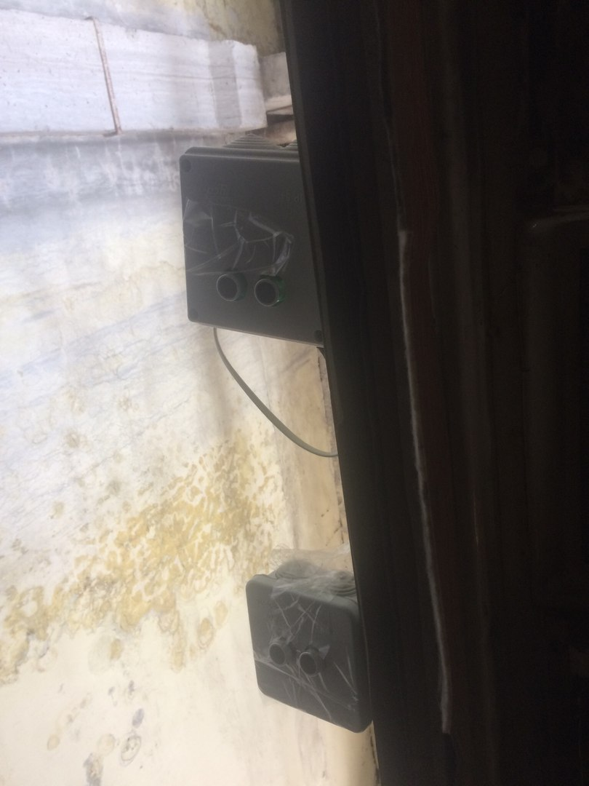
Рис. 1. – Внешний вид устройства подсчета пассажиропотока

Он включает контроллер Arduino, два датчика расстояния, корпус. Контроллер обрабатывает сигналы с датчиков, используя описанный выше алгоритм, и передает информацию на персональный компьютер о расстоянии от датчиков до отражающей поверхности. Вывод расстояния осуществлялся через программу “монитор порта” с построением графиков в Microsoft Excel.
Натурные исследования устройства подсчета пассажиропотока были проведены 23 июня 2017 г. в троллейбусном депо № 2 г. Пензы на троллейбусе ТролЗА-5265. На рис. 2 представлен внешний вид устройства установленного над дверным проемом троллейбуса.
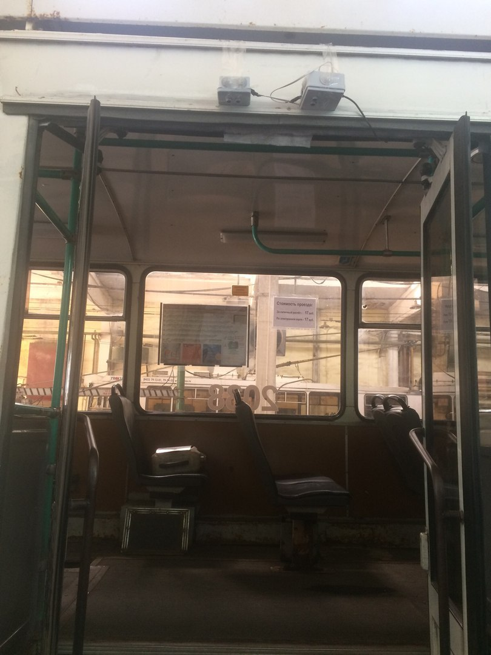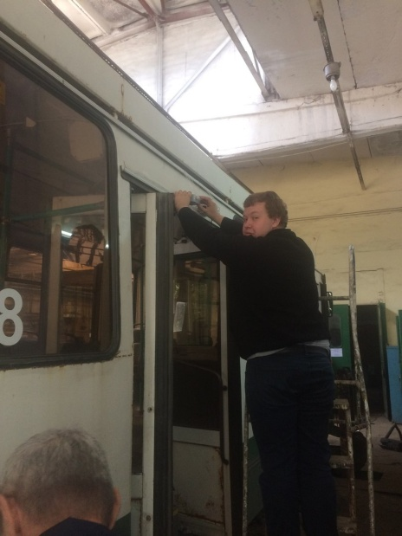
Рис. 2. – Установка устройства над дверным проемом троллейбуса

На рис. 3 представлен график, полученный при прохождении человека вниз по ступеням к выходу.

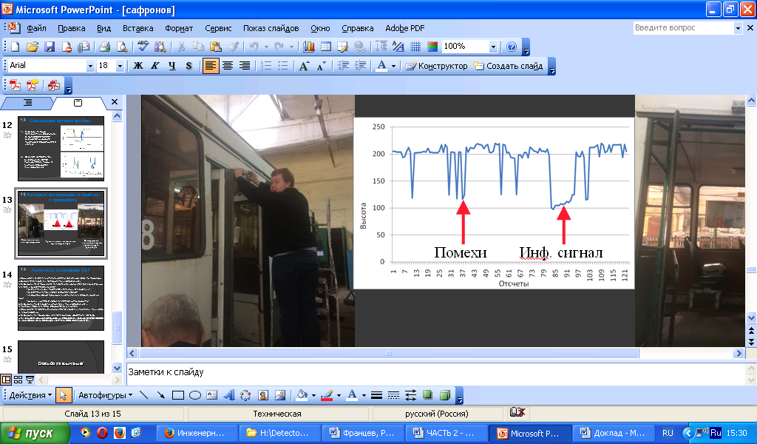
Рис. 3. – График, полученный после обработки информации с датчиков при движении человека вниз по ступеням троллейбуса

Из графика (рис. 3) видно, что расстояние при прохождении пассажира увеличивается (см. “инф. сигнал на графике”), что свидетельствует о работоспособности устройства. Из графика можно выделить момент прохождения пассажира и ряд помех, вызванных, вероятно, переотражением излучаемого датчиками сигнала от стен (троллейбус находился в гараже на расстоянии 1,5 метра от стены). Небольшая длительность помех при соответствующем алгоритме обработки информации позволит выделить только информационный сигнал.
Таким образом, проведены натурные исследования работы устройства в контролируемом сечении дверного проема троллейбуса. Исследования показали работоспособность устройства. Требуется разработать алгоритм обработки информации, позволяющий выделять из кратковременных помех информационный сигнал. Однако, требуется проведение на транспортном средстве дополнительных натурных исследований устройства подсчета пассажиров, выполненного на базе ультразвуковых датчиков измерения расстояния, направленных на устранение переотражения помех от стен и, соответственно, повышения точности подсчета числа входящих-выходящих пассажиров.
Литература
1. Кременец Ю.А., Печерский М.П., Афанасьев М.Б. Технические средства организации дорожного движения: Учебник для вузов. – М.: ИКЦ «Академкнига», 2005. – 279 с.
2. Flora J. Options for Bus Transport - The Overseas Experience, 1995 (Paper 8B), P. 1. Article obtained from the Worldbank. URL: worldbank.org/htm/fdp/transport/.
3. Schley, F., Urban Transport Strategy Review, Experiences from Germany and Zurich. Study commissioned by the GTZ, Eschborn, 2001, p. 1.
4. Галкина Г.А. Метод прогнозирования состояния транспортного потока при управлении на сети // Инженерный вестник Дона, 2012, №4, часть 1 URL: ivdon.ru/ru/magazine/archive/n4p1y2012/1071.
5. Ультразвуковой датчик измерения расстояния HC-SR04. robocraft.ru, 2017. URL: //robocraft.ru/blog/electronics/772.html.
6. Ultrasonic Ranging Module HC - SR04 // sparkfun.com, 2017. URL: cdn.sparkfun.com/datasheets/Sensors/Proximity/HCSR04.pdf.
7. Францев С.М., Бажанов А.П., Сафронов М.А. Использование ультразвукового датчика расстояния для контроля пассажиропотока в транспортном средстве. Вестник ПГУАС: Строительство, наука и образование, №2 (5), 2017. С. 50-56.
8. Францев С.М., Бажанов А.П., Сафронов М.А. Использование ультразвукового датчика расстояния для контроля пассажиропотока в транспортном средстве. Информационно-вычислительные технологии и их приложения: сборник статей XXI Международной научно-технической конференции, МНИЦ ПГАУ, 2017, С. 76-81.
9. Францев С.М., Сафронов М.А. Исследование работы ультразвукового датчика контроля пассажиропотока в транспортном средстве. Аллея Науки, №16, 2017. URL: alley-science.ru/domains_data/files/December7/ISSLEDOVANIE%20RABOTY%20ULTRAZVUKOVOGO%20DATChIKA%20KONTROLYa%20PASSAZhIROPOTOKA%20V%20TRANSPORTNOM%20SREDSTVE.pdf.
10. Францев С.М., Родионов Ю.В., Сафронов М.А. Исследование возможности контроля пассажиропотока в транспортном средстве на базе ультразвукового датчика расстояния // Инженерный вестник Дона, 2018, №1 URL: ivdon.ru/ru/magazine/archive/n1y2018/4646.
References
1. Kremenets Yu.A., Pecherskiy M.P., Afanas'ev M.B. Tekhnicheskie sredstva organizatsii dorozhnogo dvizheniya [Technical means of traffic]. M, IKTs «Akademkniga», 2005, 279 p.
2. Flora J. Options for Bus Transport - The Overseas Experience, 1995 (Paper 8B), 1 р. Article obtained from the Worldbank. URL: worldbank.org/htm/fdp/transport/.
3. Schley, F., Urban Transport Strategy Review, Experiences from Germany and Zurich. Study commissioned by the GTZ, Eschborn, 2001, 1 р.
4. Galkina G.A. Inženernyj vestnik Dona (Rus), 2012, №4, part 1. URL: ivdon.ru/ru/magazine/archive/n4p1y2012/1071.
5. Ul'trazvukovoy datchik izmereniya rasstoyaniya HC-SR04. [Ultrasonic distance sensor HC-SR04]. robocraft.ru, 2017. URL: http://robocraft.ru/blog/electronics/772.html.
6. Ultrasonic Ranging Module HC - SR04 // sparkfun.com, 2017. URL: cdn.sparkfun.com/datasheets/Sensors/Proximity/HCSR04.pdf.
7. Frantsev S.M., Bazhanov A.P., Safronov M.A. Vestnik PGUAS: Stroitel'stvo, nauka i obrazovanie, 2017, № 2(5). pp. 50-56.
8. Frantsev S.M., Bazhanov A.P., Safronov M.A. Informatsionno-vychislitel'nye tekhnologii i ikh prilozheniya: sbornik statey XXI Mezhdunarodnoy nauchno-tekhnicheskoy konferentsii, 2017, pp. 76-81.
9. Frantsev S.M., Safronov M.A. Alleya Nauki, 2017, №16. URL: alley-science.ru/domains_data/files/December7/ISSLEDOVANIE%20RABOTY%20ULTRAZVUKOVOGO%20DATChIKA%20KONTROLYa%20PASSAZhIROPOTOKA%20V%20TRANSPORTNOM%20SREDSTVE.pdf.
10. Frantsev S.M., Rodionov Y.V., Safronov M.A. Inženernyj vestnik Dona (Rus), 2018, №1. URL: ivdon.ru/ru/magazine/archive/n1y2018/4646.

